可行性分析
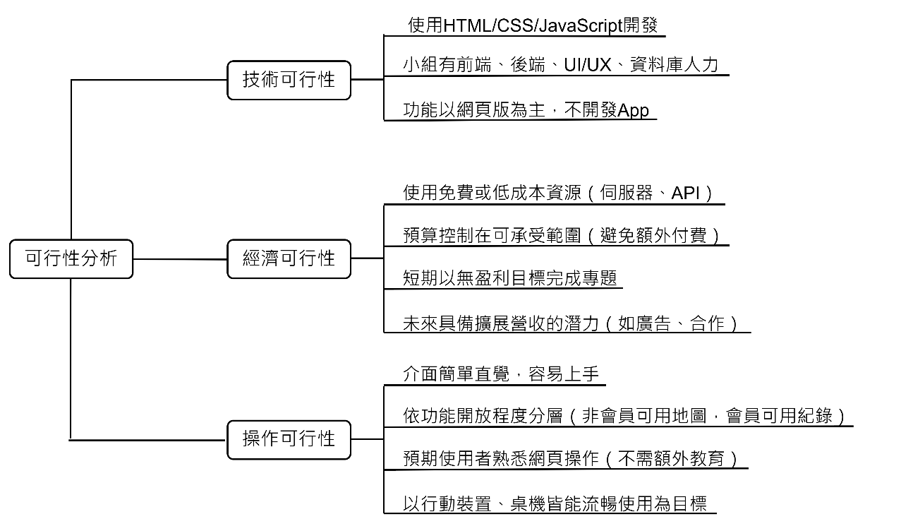

市場分析(STP)

市場區隔（Segmentation） | 目標市場（Targeting） | 市場定位（Positioning）
根據使用者的飼養經驗、生活型態與使用需求進行區隔：  - 飼養經驗  - 新手飼主（飼養未滿3年）  - 資深飼主（飼養超過3年）  - 寵物種類  - 狗、貓、其他小型家養寵物  - 生活型態  - 上班族／忙碌型  - 自由工作者／在家型  - 學生族群  - 家庭型（多人共同照顧）  - 需求類型  - 健康管理需求  - 地點探索需求  - 社群互動需求  - 繁殖管理需求 | 選定主要與次要目標客群：  - 🎯 主要目標族群  - 新手飼主（需要健康管理、照顧教學、地點搜尋）  - 資深飼主（需要健康紀錄、繁殖紀錄、多寵管理功能）  - 🎯 次要目標族群  - 多寵家庭（切換管理、多寵同步日曆）  - 學生族群（偏好免費、簡單操作）  - 在家工作者（有餘裕詳細紀錄、互動）  - 友善商家（希望曝光店鋪與服務）  - 獸醫師（建立專業形象、拓展客源） | 🐾 「一站式寵物生活與健康管理平台」  — 同時滿足新手學習、資深管理、多寵協作、社群互動與地點探索需求。  簡單說明：  - 對新手飼主來說，是指引與提醒中心。  - 對資深飼主來說，是健康與繁殖紀錄工具。  - 對想互動的人來說，是分享與交流的社群平台。  - 同時提供快速地圖搜尋功能，不用註冊也可使用。

